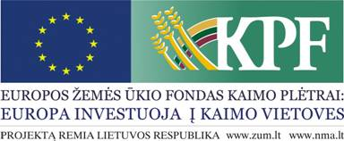
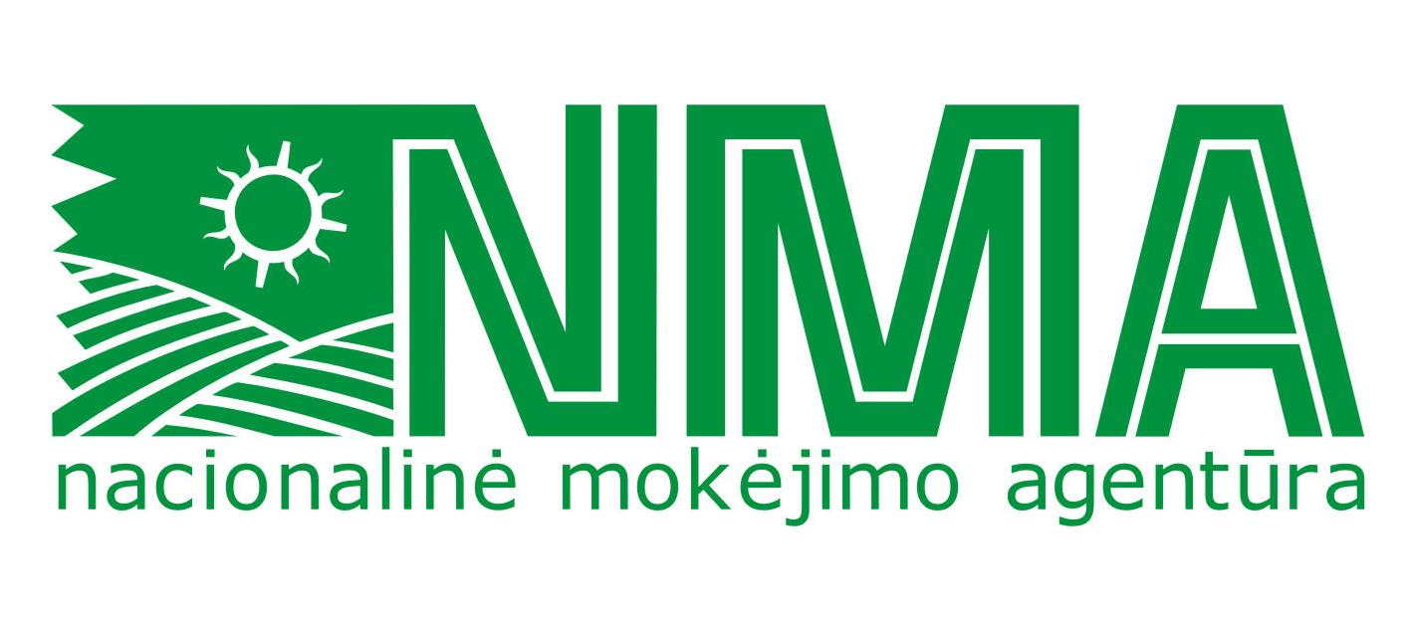

Maloniai kviečiame Jus į Nacionalinės mokėjimo agentūros 2013 m. rugsėjo 13 d., penktadienį, 11:00 val., Rokiškio r. savivaldybės administracijos salėje, I a. (Respublikos g. 94, Rokiškis) organizuojamą seminarą:

„Su plotu susijusių priemonių pagal Lietuvos kaimo plėtros 2007-2013 m. programą 2013 m. administravimo aktualijos“

PROGRAMA

11.00 – 11.15 | Dalyvių registracija
11.15 – 12.00 | Pranešimas „Paraiškų paramai gauti už deklaruotas žemės ūkio naudmenas ir kitus plotus 2013 m. administravimo aktualijos“. Pranešėjas – NMA atstovas.  (Su plotu susijusių priemonių apžvalga, pasikeitimai ir naujovės 2013 m., galiojančių reikalavimų trumpas pristatymas akcentuojant pagrindines problemines sritis, klaidas ir sprendimų būdus).
12.00 – 12.20 | Kavos pertraukėlė
12.20 – 13.00 | Klausimai, diskusijos, konsultacijos  (NMA atstovai – Kontrolės departamento, miškų priemonių bei kiti patyrę specialistai atsakys į klausimus ir suteiks konsultacijas rūpimais klausimais)



